**新 书 推 荐**

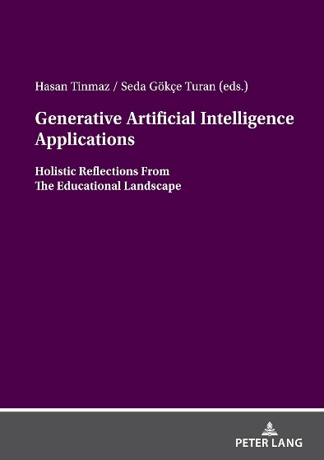**中文书名：《生成式人工智能应用：教育领域的全面思考》**

**英文书名：GENERATIVE ARTIFICIAL INTELLIGENCE APPLICATIONS: Holistic Reflections From The Educational Landscape**

**作 者：Hasan Tinmaz, Seda Gökçe Turan**

**出 版 社：Peter Lang**

**代理公司：ANA/Jessica Wu**

**页 数：300页**

**出版时间：2024年12月**

**代理地区：中国大陆、台湾**

**审读资料：电子稿**

**类 型：教育研究**

**内容简介：**

人工智能（AI）是一个快速发展的领域，它借助计算机以前所未有的速度和规模执行任务。随着技术进步持续塑造生活的方方面面，它们也在推动教育领域的重大变革，带来重新定义教学与学习的转变。

生成式人工智能作为该领域的一项突出进展，已成为教育数字化转型的关键组成部分。本书旨在探究生成式人工智能能力的迅速提升如何重塑教育格局，为教育工作者和学习者提供创新解决方案与全新可能。

**作者简介：**

**哈桑·廷马兹（Hasan Tinmaz）博士**于中东科技大学完成了本科（2001年）和研究生（2004年）阶段的教育学学业。他目前是韩国又松大学的助理教授，专业领域涵盖社交媒体、教育技术、人工智能以及元宇宙。他的研究兴趣集中在技术整合、课程设计以及工业4.0的进展方面。

**塞达·格克切·图兰（Seda Gökçe Turan）博士**是伊斯坦布尔巴赫切谢希尔大学（Bahçes¸ehir University）幼儿教育专业的助理教授，在教学、研究及咨询领域拥有超过15年的经验。她先后获得中东科技大学学士学位（2005年）、加兹大学硕士学位（2012年）以及马尔马拉大学博士学位（2016年）。她目前是伯恩茅斯大学的访问学者，其研究涵盖数字媒体素养和网络骚扰等领域。

**《生成式人工智能应用：教育领域的全面思考》**

前言

从数据到梦想：理解生成式人工智能

中学人工智能素养课程

生成式人工智能在数学教育中的应用案例：实验与讨论

通过生成式人工智能改进教育评估：利用修订版布鲁姆分类法与ChatGPT生成问题

探索人工智能在评估中的应用：剖析教育中的要点和方法

超越注视：揭示人工智能增强姿势对在线创业教育中学业成绩的影响

释放潜能？人工智能在特殊教育中的变革性作用

人工智能在特殊教育需求儿童教育治疗中的应用

人工智能在个性化学习中的应用

利用大语言模型优化教育课程内容

下一代学习：在中国K12教育中释放生成式人工智能的力量

探索土耳其教育领域教师对人工智能的认识

教育中使用人工智能的伦理考量

**感谢您的阅读！**

**请将反馈信息发至：版权负责人**

**Email**：[**Rights@nurnberg.com.cn**](mailto:Rights@nurnberg.com.cn)

安德鲁·纳伯格联合国际有限公司北京代表处

北京市海淀区中关村大街甲59号中国人民大学文化大厦1705室, 邮编：100872

电话：010-82504106, 传真：010-82504200

公司网址：[http://www.nurnberg.com.cn](http://www.nurnberg.com.cn/)

书目下载：<http://www.nurnberg.com.cn/booklist_zh/list.aspx>

书讯浏览：<http://www.nurnberg.com.cn/book/book.aspx>

视频推荐：<http://www.nurnberg.com.cn/video/video.aspx>

豆瓣小站：<http://site.douban.com/110577/>

新浪微博：[安德鲁纳伯格公司的微博_微博 (weibo.com)](https://weibo.com/1877653117/profile?topnav=1&wvr=6)

微信订阅号：ANABJ2002

